福建省中职公共基础数学未来命题趋势预测报告
2026年起单张综合卷口径

一句话结论
2026年起按单张综合卷备考时，建议把 函数、直线与圆、三角函数、集合与逻辑、数列、不等式、立体几何 作为数学部分重点覆盖板块。
预测分综合真题、考纲和厦门模拟卷，不是押题，而是命题权重建议。
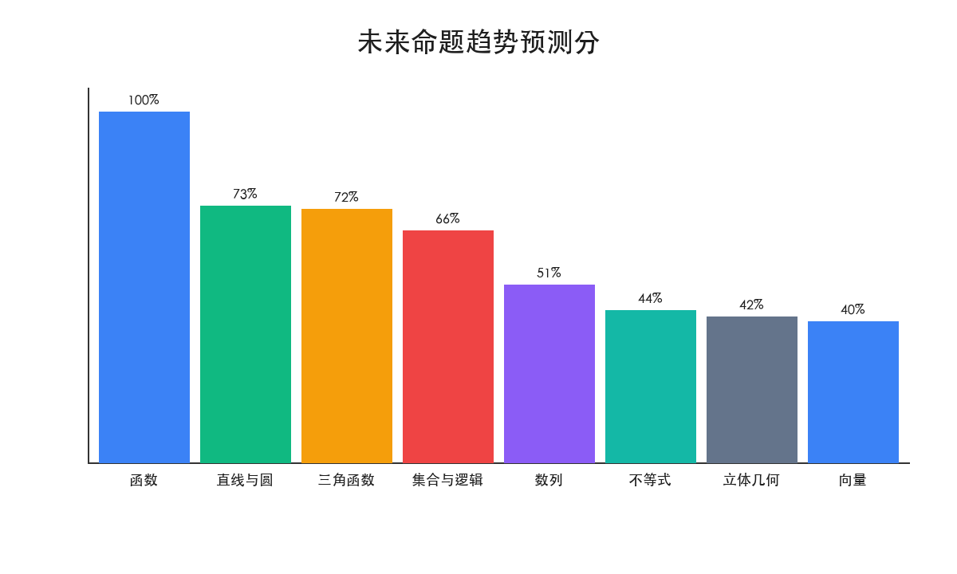

怎么用这份预测
重点覆盖：模拟卷中必须出现，通常用选择题、填空题和解答题多形式覆盖。
适度覆盖：安排1题左右，防止知识面过窄。
基础覆盖：用简单题点到即可，不宜投入过多分值。

题型建议
模拟卷建议保持基础题占多数，选择题覆盖面广，填空题看计算准确度，解答题看表达过程。
应用题方向：函数模型、简单统计抽样、区间/不等式、生活生产情境下的费用或数量关系。综合题方向：直线与圆、向量坐标、分段函数、三角函数基础性质的两到三问综合。

